Kviečiame Jus smagiai ir prasmingai praleisti laiką namuose ir sudalyvauti
darželio projekte „Kalėdos su šeima“, todėl siūlome Jums :
- Smagią kelionę,
- Maisto gaminimą,
- 2020 metų vaikų knygos rinkimus.
Projektas skirtas 3 – 7 metų vaikams.

Smagi kelionė
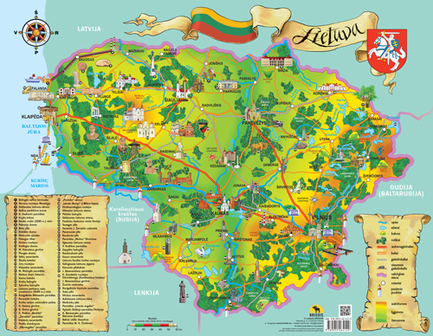
- Kadangi negalime gyvai aplankyti savo giminaičių, pasitelkite į pagalbą žemėlapį – pasižymėkite savo gyvenamąją vietą, suraskite ir pažymėkite žemėlapyje, kur gyvena Jūsų seneliai, pusseserės ir pusbroliai. Galite liniuote pamatuoti atstumą nuo savo namų iki savo giminaičių namų ir pasakyti, kurie giminaičiai gyvena arčiausiai, o kurie toliausiai.
- Pasidomėkite vietovardžio kilme (ją galite užrašyti, nupiešti, papasakoti).
- Padaryti albumą iš sukauptos medžiagos.
- Nupieškite giminės portretą, užrašykite savo, tėvelių, senelių, pusseserių ir pusbrolių vardus.
- Suskaičiuokite kiek turite giminaičių.
- Palyginkite kieno vardas ilgiausias, kieno trumpiausias.
- Pasidaryti genealoginį medį.
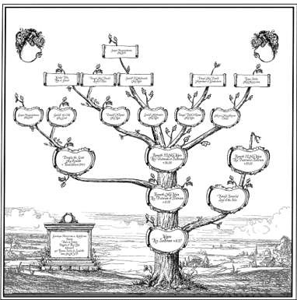
(tai tik pavyzdys, pagal kurį galite nusipiešti savo genealoginį medį)

Maisto gaminimas
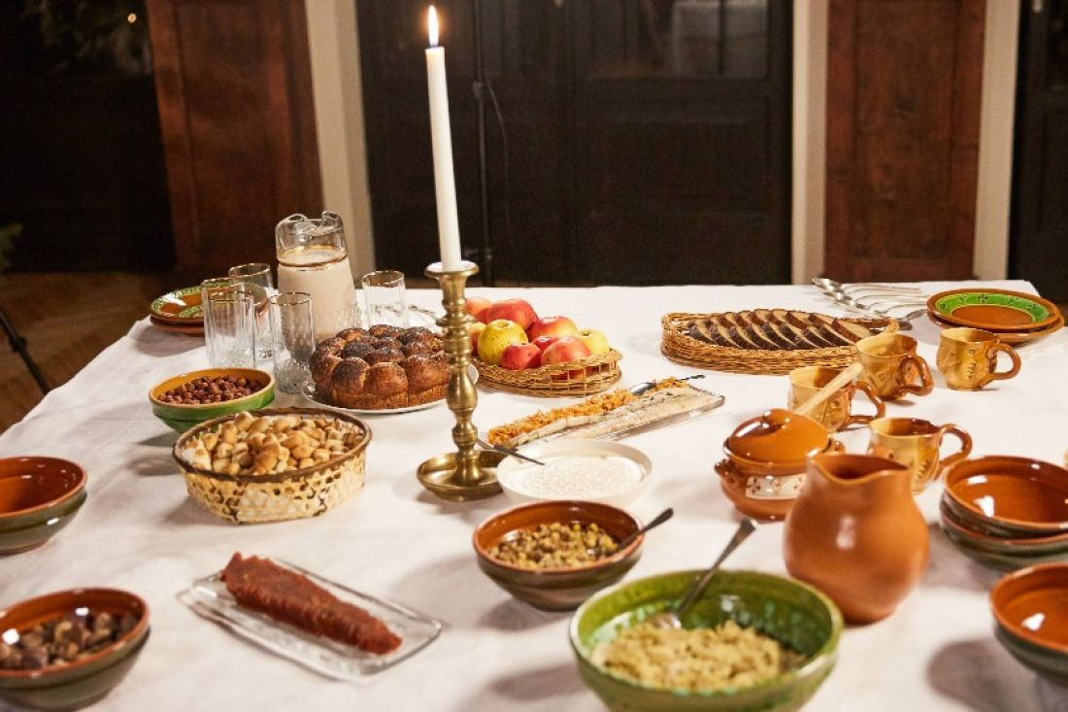
- Valgį gaminkite kartu su vaikais.
- Paprašykite, kad vaikai matuotų (stiklinėmis, šaukštais), skaičiuotų kiek stiklinių, šaukštų, vienetų...
- Paprašykite, kad vaikai ragautų ir nusakytų skonį, pasakytų savo nuomonę, kokio skonio trūksta.
- Paskatinkite pauostyti prieskonių, pasakyti savo nuomonę.
- Kartu gaminkite valgius iš tešlos: duokite vaikams paminkyti, kočioti, formuoti, pjaustyti.
- Paprašykite vaikų suskaičiuoti šeimos narius ir padėti padengti stalą.
- Kartu su vaikais suskaičiuokit valgius ant Kūčių stalo, paskatinkit visų jų paragauti sakydami, kad jei paragausi visų 12 patiekalų, seksis visus metus.
- Žaisti žaidimą „Pora ar liška“ (paimti saują kūčiukų ir suskaičiavus arba sudėjus po du pasakyti pora ar liška).
- Jei ant kūčių stalo dėsite šieno po staltiese, paburkite: pavalgę traukite šiaudą, jei ištrauksit ilgą, sveiką – tai metai bus geri, jei trumpą, aptręšusį – metai bus sunkūs.

2020 metų vaikų knygos rinkimai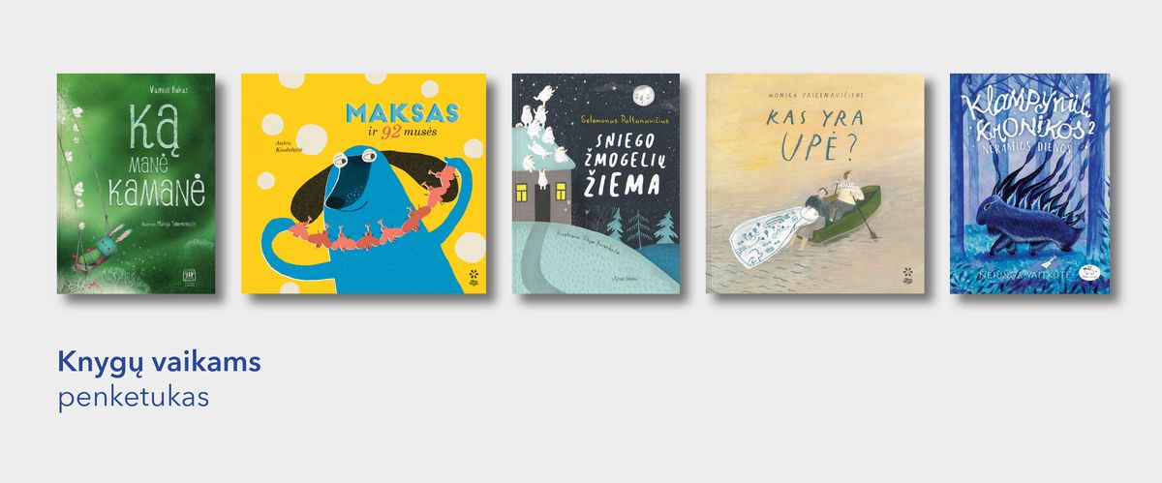
- Paskaitykite naujausias knygas skirtas vaikams (galite skaityti kitas knygas).
- Išrinkite labiausiai patikusią knygą, argumentuokite kodėl vaikas ar Jūs pasirinkote šią knygą.
- Išrinkite labiausiai patikusį personažą, argumentuokite kodėl vaikas ar Jūs pasirinkote šį personažą, paprašykite vaiko apibūdinti jo bruožus.
- Paprašykite vaiko suskaičiuoti kiek knygučių perskaitėte.
- Paprašykite vaiko suskaičiuoti kiek perskaitėte prozos kūrinių, kiek eilėraščių, kurių daugiau (mažiau).
- Paprašykite vaiko nupiešti labiausiai patikusius knygų herojus, situacijas.
- Pasigaminkite perskaitytų knygų medį – galima piešti, aplikuoti, ant lapelių užrašant knygos pavadinimą, autorių.
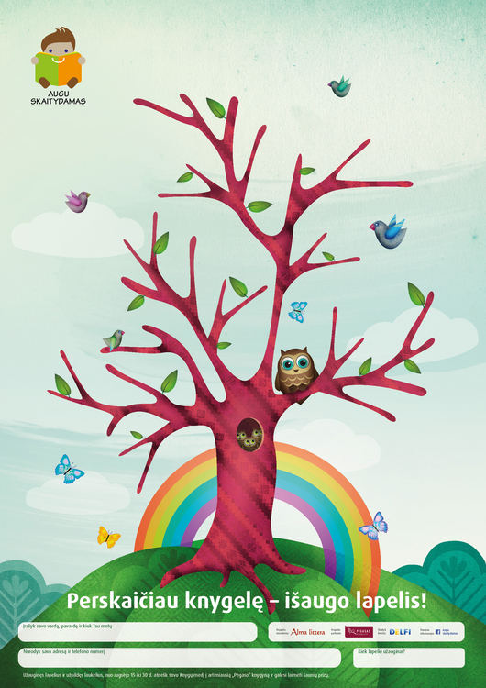
- Labiausiai patikusią knygą pažymėkite ryškiai apibraukdami lapelį su patikusios knygos pavadinimu, galite balsuoti internetu iki 2021 mm vasario 18 d.
- Paieškokite informacijos apie patikusios knygos autorių.
- Suraskite šalį, iš kurios kilęs patikusios knygos autorius.
- Pasigaminkite šalies, iš kurios kilęs mėgiamos knygos autorius vėliavėlę su autoriaus vardu, pavarde.
Pasirinkite Jums patikusias užduotėles, siekite, kad vaikas jas atliktų pagal savo gebėjimus: jei 3-metis užrašys tik pirmą savo vardo raidę, tai 4 metų vaikas jau gali nukopijuoti ne tik savo, bet ir pačių jiems svarbiausių žmonių vardus, o priešmokyklinukas greičiausiai ateidamas į darželį nustebins visus paties darytais genealoginiu ir knygų medžiais.
Nebijokite šių užduotėlių atlikti ir su mažesniais vaikais ir nepergyvenkite, jei ir 5-mečiui kažkas sekasi sunkiau, svarbu parodyti vaikams takelį, o kelią jie atras patys.
Labai kviečiame dalintis savo patirtimi su grupės auklėtojomis. Lauksime Jūsų grįžtančių po karantino su atliktais darbeliais.

Sėkmės ir gražių, jaukių švenčių!

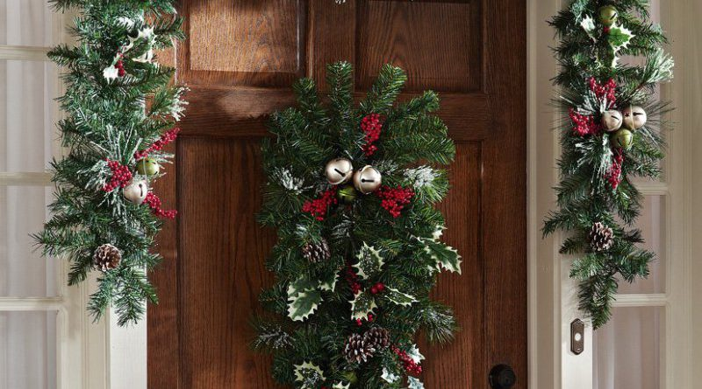

PRIEDAI:
Darbeliai vaikų laisvalaikiui
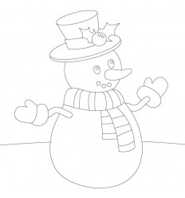

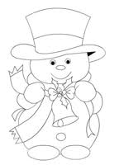



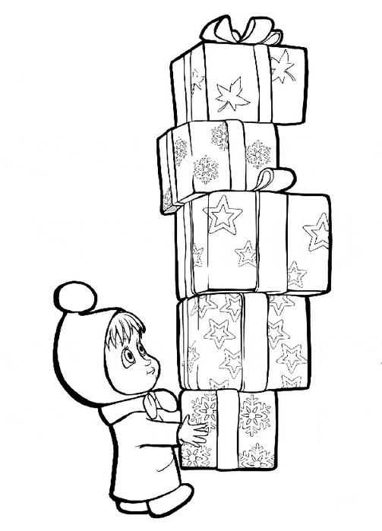

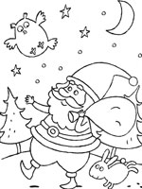

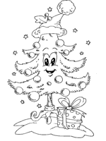

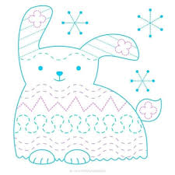

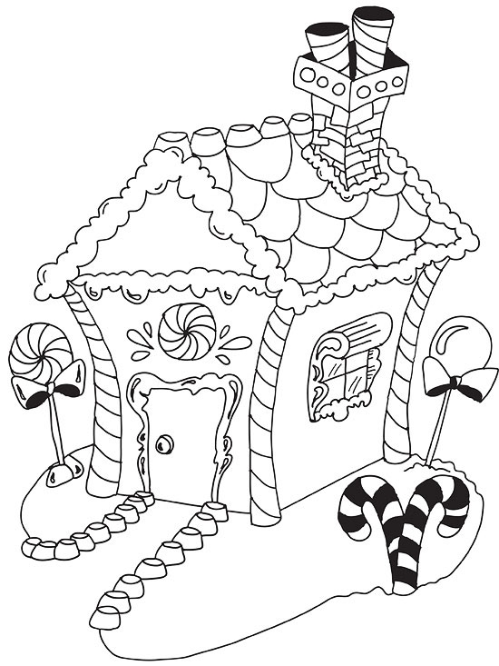
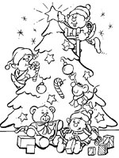

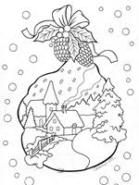

Kaip išsikirpti snaigę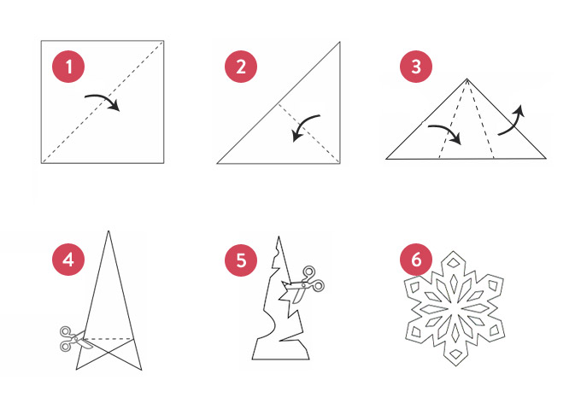
Kaip nupiešti eglutę?

